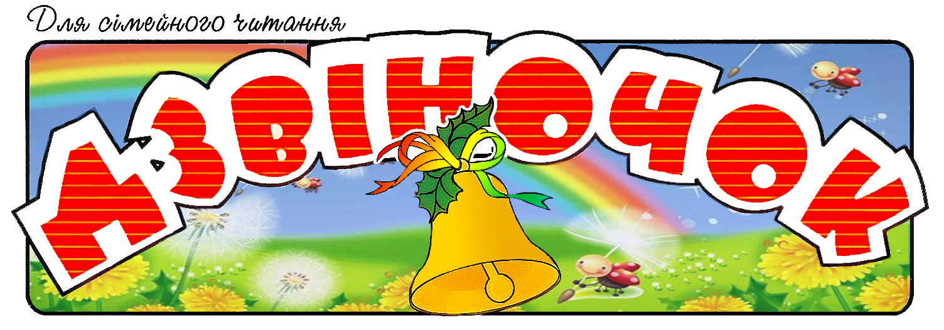

«Наш дзвіночок не мовчить, а все дзвенить, дзвенить, дзвенить!»

- Завдання гендерного виховання;
- Інформаційна рубрика «Добре бути дівчинкою, добре бути хлопчиком»;
- Гендерне виховання через народні казки;
- Заочна школа для батьків;
- «Сторіночка - цікавиночка»

Конституція України, Конвенція про права дитини, Закон
України «Про дошкільну освіту», Базовий компонент дошкільної освіти, Програма розвитку дитини дошкільного віку «Українське дошкілля» всі ці документи спрямовують діяльність педагога на формування життєвої компетентності кожної дитини, необхідність вивчення основ гендерних знань в системі освіти.

Актуальність теми обумовлюється низкою чинників трансформації гендерних стосунків у сучасному українському суспільстві; злам традиційної системи поляризації жіночих та чоловічих соціальних ролей, їх не зближення, переосмислення ролі та місця жінки у різних сферах суспільної діяльності.
Завдання гендерного виховання:
• виховувати у дітей стійкий інтерес і позитивне ставлення до себе як об’єкта пізнання;
• поглиблювати знання про розподіл усіх людей на чоловіків і жінок, про зміст поняття «хлопчик», «дівчинка», сприяти статевій ідентифікації;
• формувати здорове ставлення дітей до статевих відмінностей;
• розвивати уявлення про себе та інших людей як про осіб фізичних і соціальних – зі своїми недоліками, типовими й індивідуальними особливостями;
• збагачувати знання про свою сім’ю, рід, сімейні реліквії, традиції;
• ознайомити з розмаїттям соціальних ролей, їх особливостями, виховувати позитивне ставлення до різних соціальних ролей та розуміння необхідності їх існування;
• закладати основи виконання відповідних своїй статі соціальних ролей.

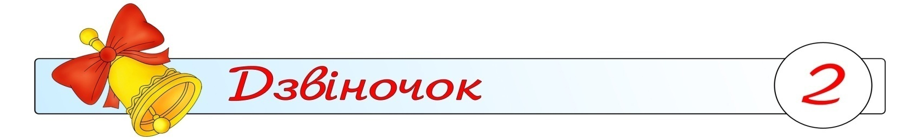

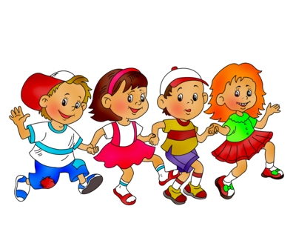
Чому дітей бажано виховувати з урахуванням ґендерних особливостей?
Саме у дітей дошкільного віку спостерігається прийняття ґендерної ролі:
- у віці 2-3 років діти починають розуміти свою належність до певної статі;
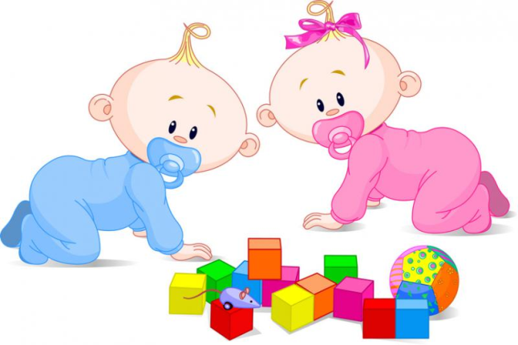
- у віці 4-7 років відбувається формування ґендерної ідентичності (стає зрозумілим, що ґендер не змінюється) та ґендерної свідомості (до складу компонентів якої входять зовнішність, ім’я, «образ Я» ,ґендерні настанови та соціальні ролі (власні та соціуму);
- діти цього віку мотивовані до опанування цінностей та моделей поведінки, властивих їхній статі.
Отже, дошкільний вік обраний невипадково, бо на думку зарубіжних та вітчизняний вчених, це час усвідомлення хлопчиками та дівчатками своїх можливостей, усвідомлення своєї індивідуальності.
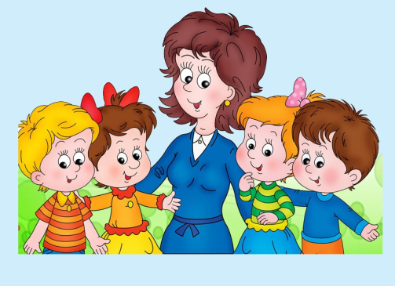
У перші роки життя дитини на розвиток її особистості значний вплив має соціальне середовище дошкільного закладу. Саме у ньому дитина починає розширювати свій досвід, ознайомлюватися з культурою і пануючим у суспільстві етичними нормами, «приміряє» їх до себе, випробовує їх у відносинах з однолітками і дорослими. Підготовку дітей до виконання свого життєвого призначення, різних соціальних ролей – мужнього сина, турботливої доньки, доброго брата чи сестри, онука чи онучки, надійного друга чи подруги – треба починати з раннього віку, коли починає формуватися особистість. Тому в дошкільному закладі постала проблема гендерного виховання дошкільників, якою займається вихователь комунального дошкільного виховного закладу №158 групи №9 Холод Наталія Володимирівна. Ії досвід роботи «Роль народної казки в гендерному вихованні дошкільників « Я – хлопчик, я – дівчинка» висвітлює особливості гендерного виховання хлопчиків та дівчаток, формування правильного розуміння ролі чоловіка і ролі жінки у суспільстві;формування моделі поведінки статі; прищеплення культури взаємовідносин статей.

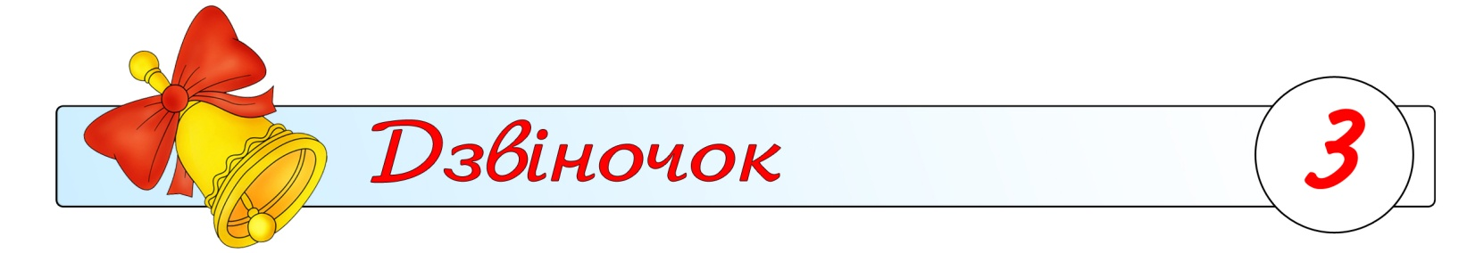

Відомо, що в дошкільному закладі основний вид діяльності для дітей – є ігрова діяльність. Тому проводячи заняття, діти граючись – навчаються. Так, дитинство і гра – не роздільні.

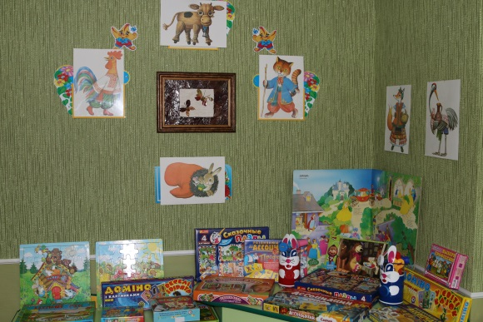
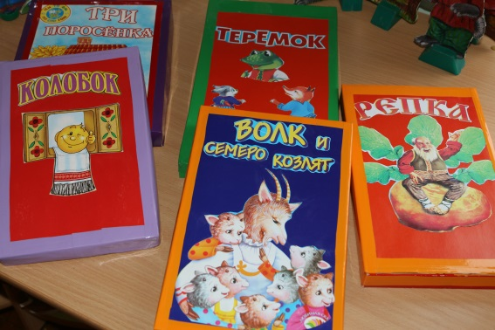
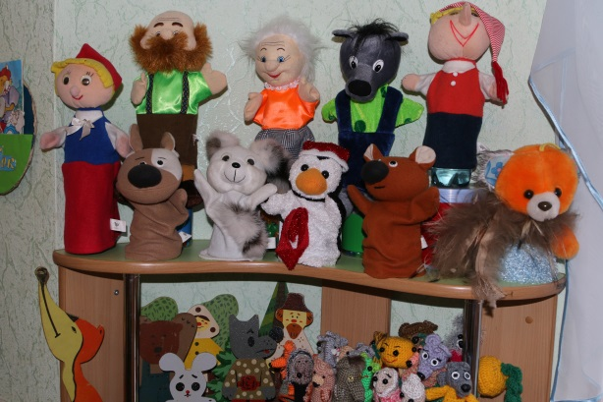

Театр ляльковий, настільний, тіньовий, театр картинок, фланелеграф, пальчиковий, драматизація – всі вони дуже гарні для показу вистави. Навчаємо дітей за допомогою ігрових вправ випробувати себе в різних ролях, ситуаціях, навчаємо дітей розподіляти ролі за здібностями, находити правильний аргумент. Під час роботи у дітей формуються позитивні риси характеру.
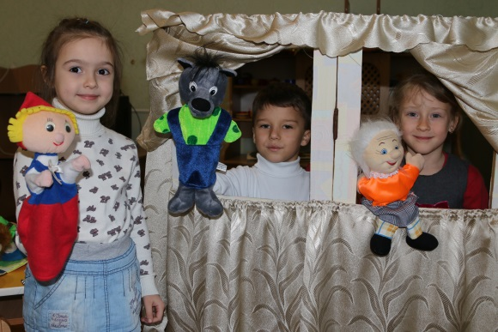
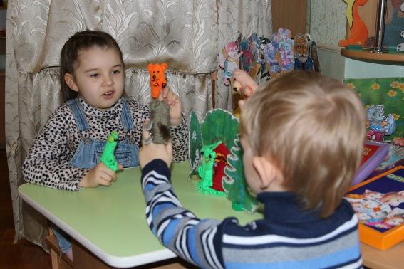
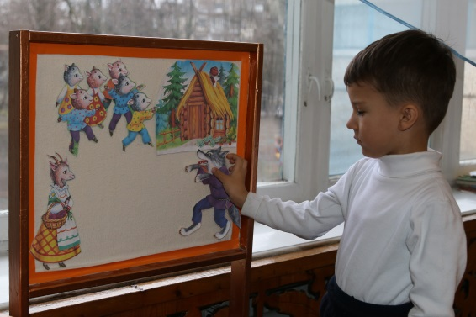

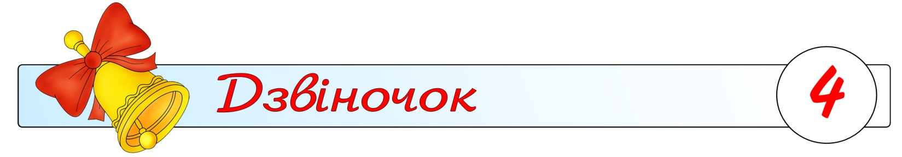
Нетрадиційні техніки малювання, аплікація, конструювання, пап’є-маше, оригамі, квілінг стали невід’ємною частиною педагогічного процесу. З’явилися цікаві дитячі роботи, наголовники для казки «Рукавичка», декорації для казки «Півник та двоє мишенят», «Ходить гарбуз по городу».

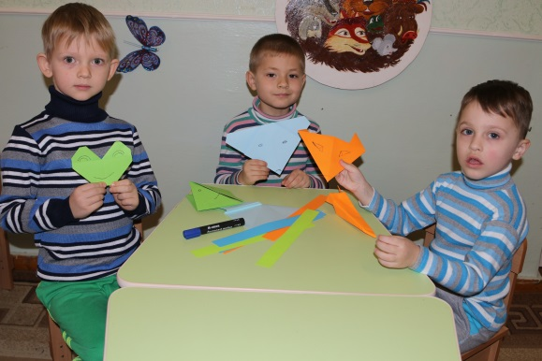
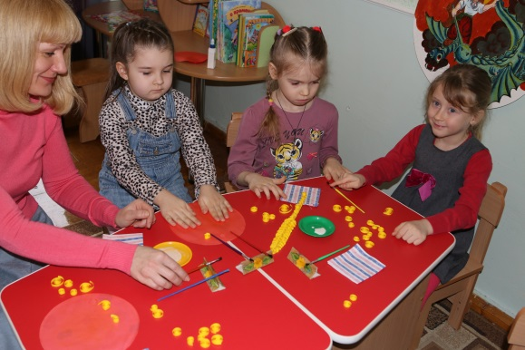
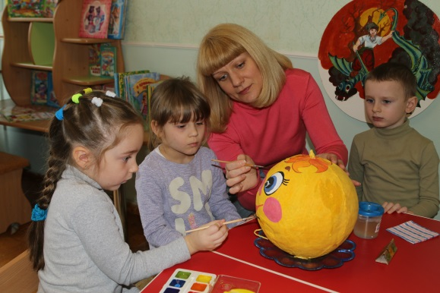

Кожен із нас у дитинстві мріяв стати принцесою чи принцом, хитрою лисичкою, чи мудрим їжачком, а в цьому допомагають нам казки, які діти відтворюють на сцені.

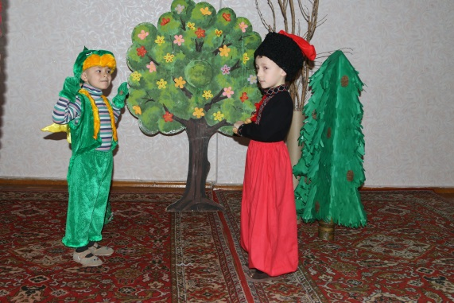
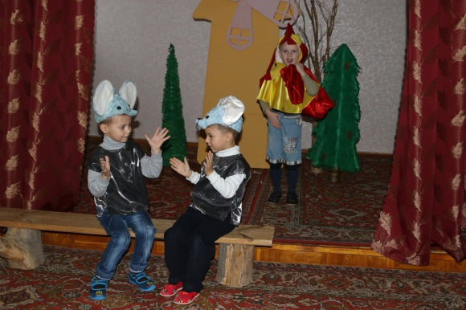

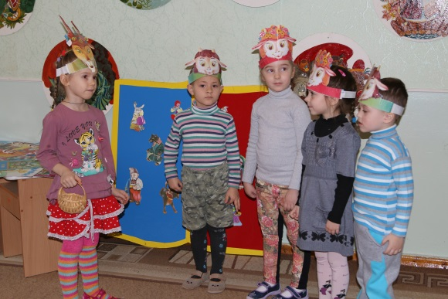

Казка це цікава справа для всіх. Діти не тільки досягають літературних успіхів, а ще й отримали психологічний зріст особистості. Пасивні, невпевнені в собі діти зацікавилися, стали активними. У хлопчиків проявилася сміливість, відповідальність, а дівчатка стали більш ніжними , лагідними, турботливими.

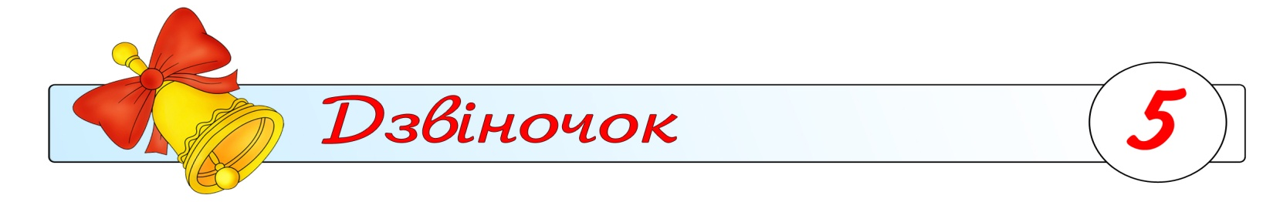

Коли і як починається ґендерне виховання?
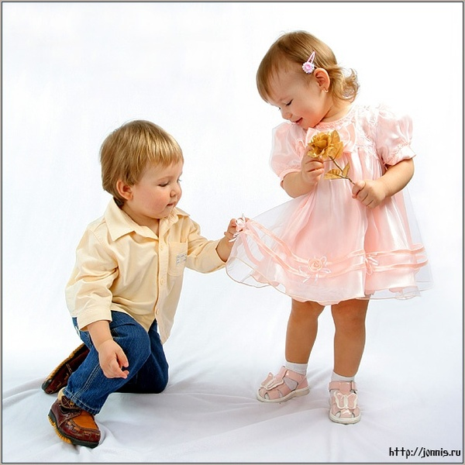
Свою статеву приналежність дитина осмислює дуже рано, уже приблизно до трьох років. Відому роль у цьому грає постійне порівняння себе з однолітками. Дитина робить відкриття, що якщо руки, ноги, очі, ніс є в усіх, то щось є тільки у хлопчиків, а щось тільки у дівчаток. Або дівчинка говорить про себе: «Я – дівчинка, тому що ношу платтячка і кіски», а хлопчик говорить так: «Я – хлопчик, тому що я ношу штанці, я сильний, як мій тато». Інтерес до своїх статевих органів у 2 – 4 роки також природне явище. Він продиктований інтересом до свого тіла взагалі. Дівчатка намагаються наслідувати своїх мам: носять мамині туфлі на високих підборах, фарбують губи, грають у гру «доньки-матері». Хлопчики багато в чому хочуть походити на свого батька: «читають» газету на дивані, показують свою силу або допомагають по господарству. У таких споконвічних іграх у «тата-мами», «доньки-матері» – чітко розподілені ролі кожного із засвоєними дитиною уявленнями про норми чоловічої і жіночої поведінки. Нічого ганебного в таких іграх як «магазин» або «лікарня» теж немає.

Хлопчик і дівчинка…
Завдання адекватної статево-рольової поведінки дитини:
• формувати у дітей уявлення про відмінності у поведінці хлопчиків і дівчаток;
• розвивати способи взаємодії, притаманні жіночому і чоловічому типам поведінки;
• створювати умови для набуття досвіду чоловічої і жіночої поведінки;
• розвивати морально-вольові якості, характерні для хлопчиків (сміливість, рішучість, силу, витривалість тощо) і дівчаток (доброту, ніжність, співчутливість, чуйність тощо).
Діти не люблять слухатись
своїх батьків, зате охоче їх
наслідують.
Г.К.Честертон
Практичний психолог:Шустова Яна Вікторівна

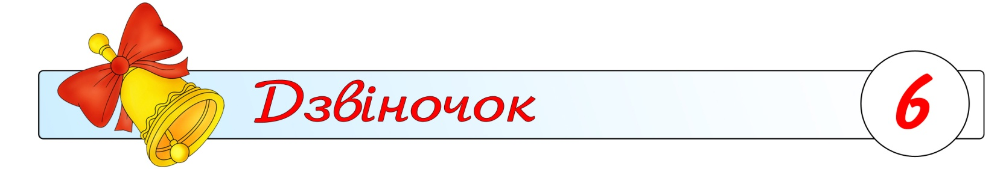

А пограймо разом!!!

Гра «Веселі кошики»
Мета:активізувати словник дітей: імена людей (чоловічі та жіночі); розвивати зорове сприймання; виховувати у дітей доброзичливе ставлення одне до одного.

Хід виконання:
На столі стоять два кошики (червоно та синього кольору). В непрозорому мішечку лежать бантики таких самих кольорів. Діти по черзі із заплющеними очима дістають з мішечка бантик і називають відповідні імена: до червоно бантика – жіноче; до синього – чоловіче і кладуть бантики в кошик.

Вправа «Чарівний одяг»
Мета: вчити дітей ідентифікувати власну та протилежну стать за одягом.

Хід виконання:
Дорослий: Діти, до нас сьогодні в гості завітали такі ж діти, як і ви. Але вони чомусь дуже сумні. Давайте ми підберемо їм імена (варіанти дітей). А ще нам потрібно допомогти підібрати одяг для дівчинки і для хлопчика. Дівчатка отримують паперову ляльку хлопчика, хлопчики – ляльку-дівчинку та комплекти одягу, серед якого є одяг як чоловічий, так і жіночий. Кожна команда повинна одягнути свою ляльку.

Гра-рухавка «Плескаємо та тупаємо»
Мета: зняття м’язового та емоційного напруження.

Хід виконання:
- Давайте всі станемо в коло. Я називатиму різні заняття, якщо названа діяльність подобається хлопчикам, вони тупотять ніжками, якщо дівчаткам – дівчатка плескають в долоньки. Приготувались?
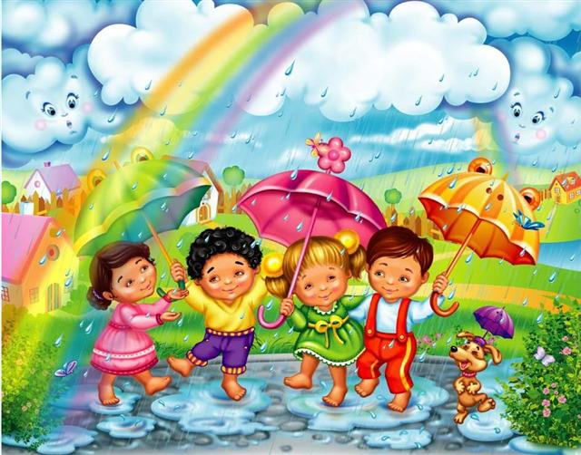
- Хто полюбляє грати у футбол?
- Хто полюбляє грати лялькою?
- Кому подобається ремонтувати машинки?
- Кому подобається носити прикраси?
- Хто полюбляє прибирати свої іграшки?
- Хто полюбляє дивитись мультфільми?
- Носити бантики на волоссі?
- Кому подобається стрибати на скакалці?

Вправа «Я -хлопчик, Я -дівчинка»
Мета: вчити дітей розрізняти свою стать; розвивати мислення, увагу.

Хід виконання:
Діти утворюють коло і по черзі називають свою стать. Наприклад: «Я - хлопчик, тому що у мене коротке волосся, я ношу брюки, сорочку!» Або: «Я - дівчинка, тому що у мене є косички, я вдягнута в сукню!» тощо.
Редактор газети: Холод Наталія Володимирівна

